

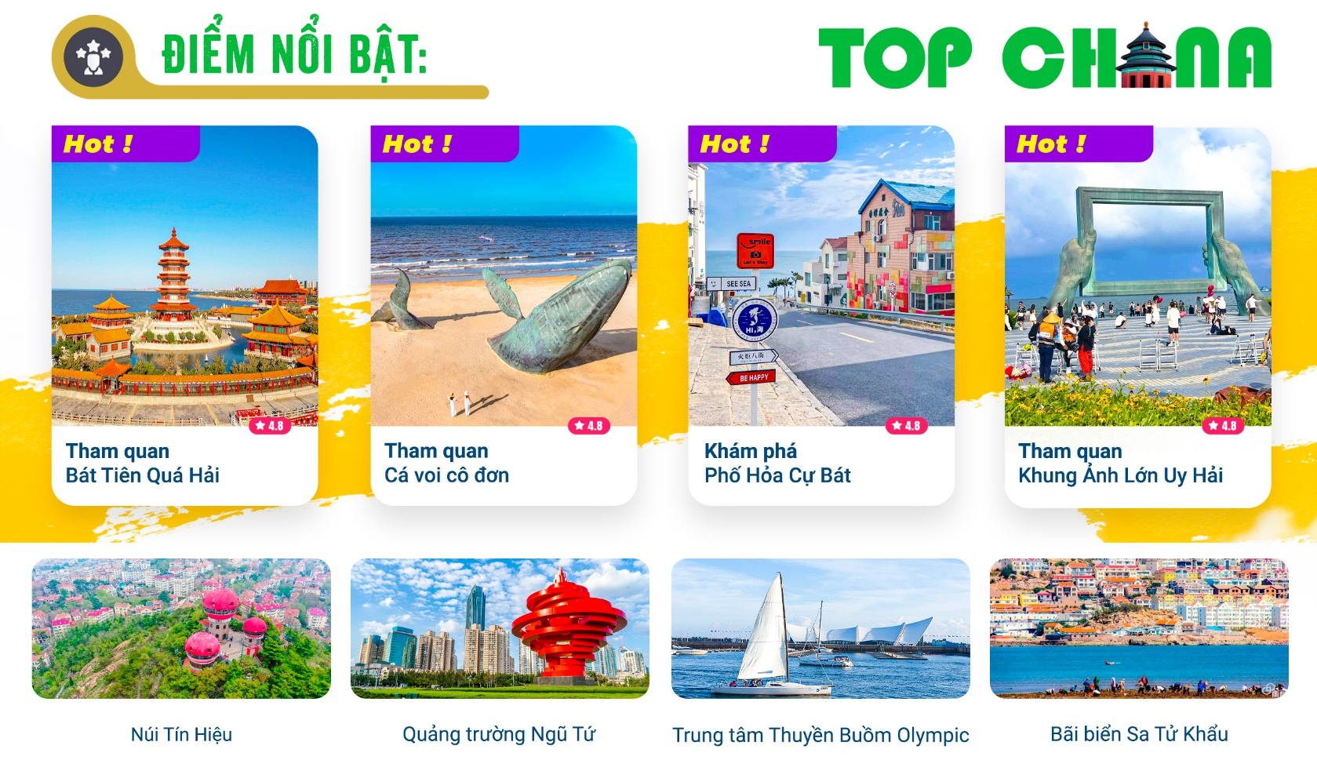
- Visa Trung Quốc cực kỳ đơn giản chỉ Hộ chiếu scan và hình
- Chương trình hấp dẫn với khách sạn 4* địa phương.
NGÀY 1: | TP.HCM – THANH ĐẢO – YÊN ĐÀI (Ăn 2 bữa)
Trưởng đoàn đón Quý khách tại sân bay Tân Sơn Nhất để làm thủ tục checkin đáp chuyến bay SC4646 SGN-TAO 02:10 – 08:15 đi Thanh Đảo. (Ăn nhẹ trên máy bay)
- Đến Thanh Đảo- tỉnh Sơn Đông, đoàn làm thủ tục nhập cảnh, xe và HDV đưa đoàn di chuyển đến Yên Đài.
- Sau đó đoàn di chuyển đi tham quan Cá voi cô đơn (The Lone Whale): Một tác phẩm điêu khắc cá voi phun nước nổi tiếng tại Golden Beach (Bãi biển Vàng), là điểm check-in cực hot với hình ảnh chú cá voi khổng lồ như đang "rơi" xuống biển
- Đoàn dùng cơm trưa, sau đó di chuyển tham quan Phố cổ Sở Thành Lý (Suochengli) là khu phố cổ có lịch sử hơn 600 năm, được hình thành từ thời nhà Minh khi nơi đây là một pháo đài quân sự ven biển. Ngày nay, khu phố được bảo tồn và phục dựng với nhiều con đường cổ, cổng thành và kiến trúc truyền thống, trở thành điểm tham quan văn hóa nổi bật, nơi du khách có thể tìm hiểu lịch sử lâu đời và trải nghiệm không gian phố cổ đặc trưng của Yên Đài.
- Quý khách tham quan và chụp ảnh tại Bến Cảng Ngư Dân – khu phức hợp ven biển mang phong cách châu Âu hiện đại, nổi bật với bến du thuyền, những dãy nhà nhiều màu sắc và không gian mở hướng ra biển. Đây là một trong những điểm tham quan – giải trí sôi động và được yêu thích nhất tại địa phương
- Đoàn di chuyển đi Yên Đài, quý khách dùng cơm tối tại nhà hàng địa phương, sau đó về khách sạn nhận phòng nghỉ ngơi. Nghỉ đêm tại Yên Đài
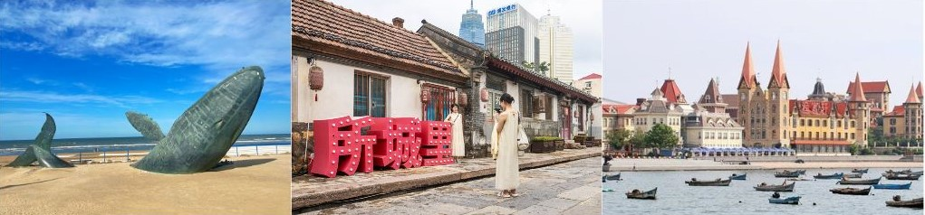
NGÀY 2: | YÊN ĐÀI – UY HẢI – YÊN ĐÀI (Ăn 2 Bữa)
- Quý khách ăn sáng tại khách sạn. Đoàn di chuyển đến khu vực đài quan sát Con tàu Blue Ways (ngắm từ xa) – con tàu chở hàng Panama bị mắc cạn sau một trận bão lớn, nằm lặng trên mặt biển như đang kể câu chuyện về những chuyến hải trình năm xưa. Thân tàu phủ lớp rỉ sét mang đậm dấu ấn thời gian, nổi bật giữa đại dương xanh biếc và sóng vỗ trắng xóa, tạo nên khung cảnh vô cùng ấn tượng.
- Quý khách tham quan và chụp hình tại Quảng Trường Hạnh Phúc Môn, nằm bên bờ biển thành phố Uy Hải, tỉnh Sơn Đông, là biểu tượng nổi bật của thành phố. Công trình “Cổng Hạnh Phúc” cao khoảng 45m, hướng ra biển Hoàng Hải, là điểm lý tưởng để ngắm cảnh biển và toàn cảnh thành phố.
- Sau khi ăn trưa, đoàn tiếp tục tham quan và chụp ảnh tại Khung Ảnh Lớn Uy Hải – công trình check-in nổi tiếng ven biển, được thiết kế như một khung ảnh khổng lồ hướng ra đại dương. Từ đây có thể bắt trọn khung cảnh trời xanh – biển biếc – thành phố, tạo nên những bức hình “sống ảo” đầy ấn tượng.
- Đoàn di chuyển tham quan Phố Hỏa Cự Bát – là con phố check-in nổi tiếng của Uy Hải, gây ấn tượng với con dốc đổ thẳng ra biển xanh, hai bên là dãy nhà mang phong cách Hàn – Âu trẻ trung. Đây được xem là “con đường hướng ra đại dương” đẹp nhất thành phố.
- Đoàn về lại Yên Đài, quý khách tham quan Phố Triều Dương, dạo bước trên tuyến phố thương mại đầu tiên của Yên Đài, nơi kiến trúc Á – Âu giao thoa, cảm nhận sự phồn thịnh một thời, sánh ngang với Thượng Hải. Quý khách tự túc ăn tối tại khu phố ẩm thực này.
- Đến giờ hẹn, xe và Hướng dẫn viên đưa quý khách về khách sạn nghỉ ngơi. Nghỉ đêm tại Yên Đài.
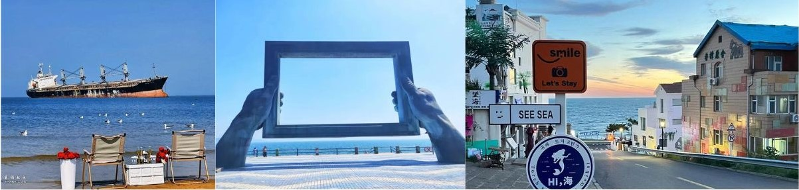
NGÀY 3: | YÊN ĐÀI – BỒNG LAI – THANH ĐẢO ( Ăn 3 Bữa)
- Sau bữa sáng, đoàn làm thủ tục trả phòng. Đoàn di chuyển đi Bồng Lai tham quan Bát Tiên Quá Hải. Đây là một trong bốn công trình kiến trúc nổi tiếng ở Trung Quốc cổ đại. Nơi đây được mệnh danh là "Xứ sở thần tiên trên Trái đất". Câu chuyện huyền thoại về Bát Tiên vượt biển đã diễn ra tại đây.
- Đoàn dùng cơm trưa tại nhà hàng địa phương, sau đó di chuyển về thành phố Thanh Đảo, thành phố biển mang đậm nét giao hòa giữa văn hóa Đông – Tây
- Đến Thanh Đảo, đoàn tham quan Bảo tàng bia Thanh Đảo (bao gồm thưởng thức bia). Nơi ra đời thương hiệu bia trứ danh hơn trăm năm tuổi. Quý khách được tìm hiểu quy trình sản xuất, chiêm ngưỡng những kỷ vật xưa và thưởng thức ly bia tươi mát lạnh ngay tại nhà máy – một trải nghiệm khó quên nơi thành phố của hương men nồng nàn.
- Đoàn dùng cơm tối tại nhà hàng địa phương, sau đó di chuyển về khách sạn nhận phòng nghỉ ngơi. Nghỉ đêm tại Thanh Đảo.
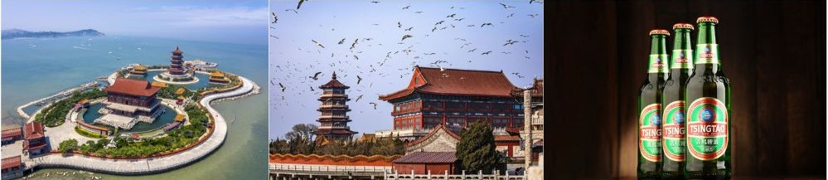
NGÀY 4: | THANH ĐẢO (Ăn 3 Bữa)
- Quý khách ăn sáng tại khách sạn. Đoàn khởi hành đi tham quan bờ biển Sa Tử Khẩu, những ngôi nhà đầy màu sắc đối diện bãi biển là địa điểm chụp ảnh lý tưởng.
- Quý khách tiếp tục tham quan Núi Tín Hiệu, nằm tại trung tâm thành phố Thanh Đảo, là một trong những điểm ngắm cảnh nổi tiếng của thành phố. Ngọn đồi cao khoảng 98 mét, từ trên đỉnh núi du khách có thể phóng tầm mắt ngắm toàn cảnh biển Thanh Đảo, khu phố cổ với mái ngói đỏ đặc trưng và phong cảnh thành phố ven biển.
- Sau khi ăn trưa, đoàn tiếp tục tham quan Khu phố văn hoá Đảo Đại Bảo – khu phố cổ được trùng tu tinh tế, quy tụ hàng loạt cửa hàng nghệ thuật, quán cà phê, nhà hát và không gian văn hoá đậm hơi thở Thanh Đảo xưa.
***Lưu ý: Từ ngày 6–20/4, chương trình sẽ bổ sung điểm ngắm hoa anh đào tại Công viên Trung Sơn – Thanh Đảo, đồng thời duy trì lịch ngắm rừng phong đỏ tại Bát Đại Quan vào khoảng giữa tháng 10 đến tháng 11 hằng năm. Riêng tháng 10, du khách còn có cơ hội chiêm ngưỡng sắc đỏ mùa phong tại Trương Gia Lâu – Thanh Đảo, tạo nên hành trình đậm chất xuân – thu đặc sắc của vùng biển Thanh Đảo.
- Đoàn di chuyển đi tham quan và dạo Phố đi bộ Đài Đông, đây là một trong những khu thương mại sầm uất nhất của địa phương, quy tụ mua sắm, ẩm thực và giải trí. Không khí nhộn nhịp, đông đúc, rất thích hợp để du khách trải nghiệm nhịp sống của Thanh Đảo.
- Đoàn ăn tối tại nhà hàng địa phương, sau đó về khách sạn nghỉ ngơi. Nghỉ đêm tại Thanh Đảo.
- Buổi tối, quý khách có thể tham gia show “Giấc Mộng Biển Cả - Dreaming of the Ocean” tại Trung tâm Thuyền buồm Olympic Thanh Đảo là chương trình biểu diễn nghệ thuật quy mô lớn với chủ đề văn hóa biển và lịch sử hàng hải. Chương trình kết hợp âm nhạc, vũ đạo, ánh sáng và công nghệ sân khấu hiện đại, tái hiện câu chuyện về biển cả, con đường hàng hải và tinh thần khám phá đại dương của con người. (chi phí tự túc)
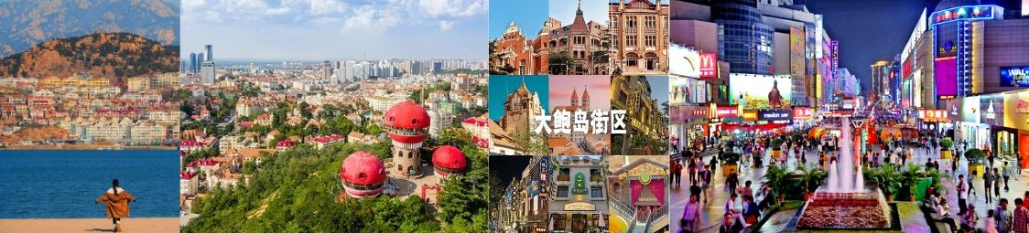
NGÀY 5: | THANH ĐẢO – TP.HCM (Ăn 2 bữa, ăn nhẹ trên máy bay)
- Quý khách ăn sáng tại khách sạn, làm thủ tục trả phòng, Sau đó đoàn di chuyển đi tham quan Bát Đại Quan, Đây là khu biệt thự nổi tiếng của thành phố Thanh Đảo. Ban đầu nơi này có tám con đường mang tên các cửa ải của Trung Quốc nên được gọi là “Bát Đại Quan”. Khu vực tập trung tinh hoa kiến trúc của hơn 20 quốc gia như Nga, Anh, Pháp, Đức, Mỹ, Đan Mạch, Hy Lạp, Tây Ban Nha, Thụy Sĩ, Nhật Bản… tạo nên một “bảo tàng kiến trúc thế giới” ngoài trời, được mệnh danh là “Triển lãm kiến trúc vạn quốc” chỉ sau Thượng Hải
- Đoàn tham quan Quảng trường Ngũ Tứ, Là quảng trường ven biển thuộc khu trung tâm thương mại mới xây dựng ở phía Đông thành phố Thanh Đảo vào cuối những năm 1990, nổi bật với tác phẩm điêu khắc nổi tiếng “Ngọn gió Tháng Năm”. Quảng trường mang tên “Ngũ Tứ” để tưởng niệm phong trào Ngũ Tứ, khi sinh viên đứng lên bảo vệ chủ quyền Thanh Đảo bằng tinh thần yêu nước. Trung tâm Thuyền Buồm Olympic, Là nơi đăng cai các môn thuyền buồm Olympic Bắc Kinh 2008, Trung tâm Thuyền buồm Olympic Thanh Đảo không chỉ mang ý nghĩa thể thao quốc tế mà còn trở thành biểu tượng hiện đại của thành phố biển này.
- Đoàn dùng bữa trưa, sau đó di chuyển đi tham quan và mua sắm tại Khu mua sắm outlet quy mô lớn tại Thanh Đảo, tập trung nhiều thương hiệu nổi tiếng với mức giá ưu đãi, phù hợp mua sắm và nghỉ ngơi tự do.
- Sau đó đoàn ra sân bay di chuyển ra sân bay làm thủ tục đáp chuyến bay SC4645 TAO-SGN 20:40 – 00:50+1 về TP.HCM. (Ăn nhẹ trên máy bay)
- Đến TPHCM, HDV chia tay đoàn. Hẹn gặp lại quý khách.
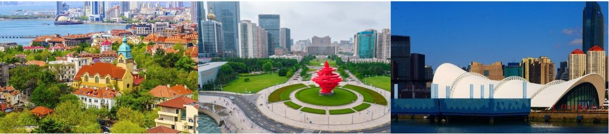
** Chú ý : Thứ tự chương trình có thể thay đổi theo sự sắp xếp của Hướng Dẫn Viên để phù hợp với tình hình thực tế nhưng vẫn đảm bảo đầy đủ các điểm tham quan đã nêu trong chương trình
NGÀY  KHỞI HÀNH | CHUYẾN BAY | GIÁ KHÁCH LẺ GHÉP ĐOÀN (VNĐ)
NGÀY  KHỞI HÀNH | CHUYẾN BAY | NGƯỜI LỚN | TRẺ EM  (Từ 2 - dưới 11T) | EM BÉ  (Dưới 2T)
NGÀY  KHỞI HÀNH | CHUYẾN BAY | NGƯỜI LỚN | Ngủ chung giường với Cha Mẹ
16/08/2026 | SC4646 SGN-TAO 02:10 – 08:15  SC4645 TAO-SGN 20:40 – 00:50+1 | 19.990.000 | 18.990.000 | 8.000.000
30/08/2026  LỄ 02/09 | SC4646 SGN-TAO 02:10 – 08:15  SC4645 TAO-SGN 20:40 – 00:50+1 | 20.990.000 | 19.990.000 | 8.000.000
13/09/2026  20/09/2026 | SC4646 SGN-TAO 02:10 – 08:15  SC4645 TAO-SGN 20:40 – 00:50+1 | 17.990.000 | 16.191.000 | 5.397.000
09/10/2026  16/10/2026  23/10/2026  30/10/2026 | SC4646 SGN-TAO 02:10 – 08:15  SC4645 TAO-SGN 20:40 – 00:50+1 | 17.990.000 | 16.191.000 | 5.397.000
06/11/2026  20/11/2026  27/11/2026 | SC4646 SGN-TAO 02:10 – 08:15  SC4645 TAO-SGN 20:40 – 00:50+1 | 17.990.000 | 16.191.000 | 5.397.000
11/12/2026  20/12/2026 | SC4646 SGN-TAO 02:10 – 08:15  SC4645 TAO-SGN 20:40 – 00:50+1 | 17.990.000 | 16.191.000 | 5.397.000
25/12/2026  27/12/2026 | SC4646 SGN-TAO 02:10 – 08:15  SC4645 TAO-SGN 20:40 – 00:50+1 | 18.990.000 | 17.091.000 | 5.697.000
GIÁ TOUR BAO GỒM:
- Vé máy bay khứ hồi theo đoàn (gồm 1 kiện 23kg ký gởi + 05 kg hành lý xách tay)
- Bảo hiểm du lịch Quốc tế suốt tuyến.
- Phí an ninh sân bay, bảo hiểm hàng không thuế phi trường 2 nước (có thể thay đổi tại thời điểm xuất vé).
- Khách sạn tiêu chuẩn 4* địa phương* (2 người/phòng).
Nếu khách đi lẻ mà không có người cùng giới trong đoàn để ghép chung, Quý khách sẽ chịu phí phụ thu phòng đơn hoặc nếu ở 3 người một phòng sẽ ở Phòng Twin/Double + 1 Extra Bed).
- Yên Đài: Huaiqiao Kaiyuan Hotel Yanai hoặc tương đương
- Thanh Đảo: Crowne Plaza Qingdao Ocean Spring Resort hoặc tương đương
- Visa đoàn nhập cảnh Trung Quốc cho khách hộ chiếu Việt Nam. (Scan Hộ chiếu + FILE hình thẻ 4*6 nền trắng)
- Phục vụ 1 chai nước suối/khách/ngày.
- Các bữa ăn như chương trình (các bữa ăn có thể thay đổi phù hợp với tuyến điểm tuy nhiên vẫn đảm bảo đủ số lượng và chất lượng bữa ăn tương đương hoặc hơn).
- Xe máy lạnh vận chuyển suốt tuyến.
- Vé tham quan như chương trình.
- Trưởng đoàn và HDV địa phương phục vụ suốt tuyến theo chương trình.
GIÁ TOUR KHÔNG BAO GỒM:
- Chi phí cá nhân, hành lý quá cước, điện thoại, giặt ủi, tham quan ngoài chương trình.
- Phụ thu phòng đơn (nếu có) (3.500.000VNĐ).
- Visa tái nhập Việt Nam cho khách quốc tịch nước ngoài (nếu có): (giá tham khảo 945.000VNĐ/khách).
- Tips cho tài xế địa phương và hướng dẫn viên thanh toán tại nước ngoài sẽ tính theo tỷ giá tại thời điểm mức đề nghị 36 đô la Mỹ /khách/tour tương đương 1.008.000/khách/tour.
GIÁ TOUR TRẺ EM:
- Trẻ nhỏ dưới 2 tuổi: 30% giá tour người lớn (sử dụng giường chung với người lớn).
- Trẻ em từ 2 tuổi đến dưới 11 tuổi (Không có chế độ giường riêng).
- Trẻ em từ 2 tuổi đến dưới 11 tuổi: 100% (Có chế độ giường riêng).
- Trẻ em đủ 11 tuổi trở lên: 100% giá tour người lớn.
ĐIỀU KIỆN HOÀN/HỦY:
- Ngay sau khi đăng kí tour, cọc 50% tổng giá tour, Phần còn lại Vui lòng thanh toán trước 14 ngày khởi hành.
- Hủy tour sau khi đăng ký phí phạt 50% tiền cọc (+phí visa nếu có).
- Hủy tour trước 30 ngày phí phạt = 50% tổng giá tour chương trình (+phí visa nếu có) (Tính theo ngày làm việc)
- Hủy tour trước 20 ngày phí phạt = 75% tổng giá tour chương trình (+phí visa nếu có) (Tính theo ngày làm việc)
- Sau thời gian trên phí phạt = 100% tổng giá trị chương trình (+ phí visa nếu có). (Tính theo ngày làm việc)
- Việc huỷ bỏ chuyến đi phải được thông báo trực tiếp với Công ty hoặc qua fax, email, tin nhắn điện thoại và phải được Công ty xác nhận. Việc huỷ bỏ bằng điện thoại không được chấp nhận.
- Đối với trường hợp quý khách đặt tour đi cùng nhóm bạn hoặc gia đình (từ 2 khách trở lên): Nếu một người trong nhóm không đạt visa thì được hoàn 100% tour, riêng các thành viên còn lại khác đã đạt visa mà huỷ tour sẽ áp dụng theo chính sách hủy tour chung.
- Thời gian hủy tour được tính cho ngày làm việc, không tính thứ bảy, chủ nhật và các ngày Lễ Tết.
LƯU Ý
- (Hộ chiếu) Phải còn thời hạn sử dụng trên 6 tháng (Tính từ ngày khởi hành).
- Trước khi đăng ký tour du lịch xin Quý khách vui lòng đọc kỹ chương trình tour, điều khoản, giá tour bao gồm cũng như không bao gồm trong chương trình.
- Trường hợp quý khách đã có visa sẽ được trừ lại 500.000 VNĐ
- Nếu khách hàng bị cơ quan xuất nhập cảnh từ chối xuất cảnh hoặc nhập cảnh vì lí do cá nhân (hình ảnh, thông tin trong bản gốc bị mờ, không rỏ ràng, hộ chiếu hết hạn hoặc không đúng qui định….), công ty du lịch sẽ không chịu trách nhiệm và sẽ không hoàn trả tiền tour.
- Công dân phải hoàn thành nghĩa vụ nộp thuế với nhà nước và không vi phạm pháp luật mới được xuất cảnh. Trong trường hợp cá nhân còn nợ thuế, không được phép xuất cảnh thì Công ty không chịu trách nhiệm bồi hoàn thiệt hại.
- Quý khách từ 70 tuổi trở lên cần đảm bảo được sức khỏe đủ để có thể tham gia hành trình tour, khuyến khích nên đi cùng người thân để cùng hổ trợ khi cần. Nếu Quý Khách có bệnh nền, thể trạng không tốt cần có giấy khám sức khỏe của Bác Sĩ để đảm bảo đủ sức khỏe đi du lịch nước ngoài.
- Quý khách mang thai xin vui lòng báo cho nhân viên bán tour ngay tại thời điểm đăng ký để được tư vấn thêm thông tin. Lưu ý phải có ý kiến của bác sĩ trước khi đi tour.
- Do tính chất là đoàn ghép khách lẻ, công ty sẽ nhận đủ số lượng khách tối thiểu 10 khách người lớn và đảm bảo đoàn sẽ khởi hành đúng lịch trình. Trong trường hợp đoàn không đủ khách, công ty có trách nhiệm thông báo cho Quý khách trước ngày khởi hành 05 ngày và sẽ thỏa thuận lại ngày khởi hành khác, hoặc hoàn trả toàn bộ số tiền mà Quý khách đã thanh toán.
- Quý khách đã phẩu thuật thẩm mỹ vui lòng làm lại hộ chiếu mới theo hình ảnh ở thời điểm hiện tại. Nếu không nhập cảnh được do ảnh hộ chiếu khác hình ảnh thực tế, công ty du lịch không chịu trách nhiệm và sẽ không hoàn trả tiền tour.
- Do các chuyến bay phụ thuộc vào các hãng Hàng Không nên trong một số trường hợp giờ bay có thể thay đổi mà không được thông báo trước.
- Do visa Trung Quốc là visa đoàn cùng đi cùng về đúng ngày kết thúc tour.
- Trung Quốc khuyến nghị tất cả du khách người nước ngoài nhập cảnh vào Trung Quốc phải hoàn tất khai báo trực tuyến trước khi làm thủ tục nhập cảnh. Quý khách vui lòng bấm vào link này để thực hiện khai báo online: https://s.nia.gov.cn/ArrivalCardFillingPhone/
- Tour thuần túy du lịch, suốt chương trình Quý khách không được rời đoàn. (Đối với Khách hàng tách đoàn, Chi phí tách đoàn Phía cty Trung Quốc sẽ thu phí tách đoàn).
- Nếu khách có visa rời phải mang theo lúc đi tour. Quý khách là Việt Kiều hoặc người nước ngoài phải mang theo visa tái nhập Việt Nam.
- Trẻ em dưới 15 tuổi phải có bố mẹ đi cùng hoặc người được uỷ quyền phải có giấy uỷ quyền từ bố mẹ.
- Cty sẽ hỗ trợ về thủ tục hồ sơ trong khả năng khi Quý khách bị từ chối nhập cảnh vào lãnh thổ Trung Quốc.
- Trong những trường hợp khách quan như : khủng bố, thiên tai…hoặc do có sự cố, có sự thay đổi lịch trình của các phương tiện vận chuyển công cộng như : máy bay, tàu hỏa…thì Công Ty sẽ giữ quyền thay đổi lộ trình bất cứ lúc nào vì sự thuận tiện, an toàn cho khách hàng và sẽ không chịu trách nhiệm bồi thường những thiệt hại phát sinh.
THỦ TỤC XIN VISA ĐOÀN TRUNG QUỐC
- Hộ chiếu: Scan hoặc chụp hình, lưu ý không được mất góc, để dẹt 180 độ, không dính ngón tay.
Hình 4x6: hình mới nhất trong vòng 6 tháng đến hiện tại, nền trắng, chụp rõ ngũ quan, không cười, không đeo trang sức, không dùng phần mềm chỉnh sửa photoshop.
